Цели и задачи:
- Воспитывать умение слушать сказки, следить за развитием действия, сопереживать героям произведения;
- Объяснять детям поступки персонажей и последствия этих поступков;
- Повторять наиболее интересные, выразительные отрывки из прочитанного произведения, предоставляя детям возможность договаривать слова и фразы;
- Учить с помощью взрослого инсценировать и драматизировать небольшие отрывки из народных сказок;
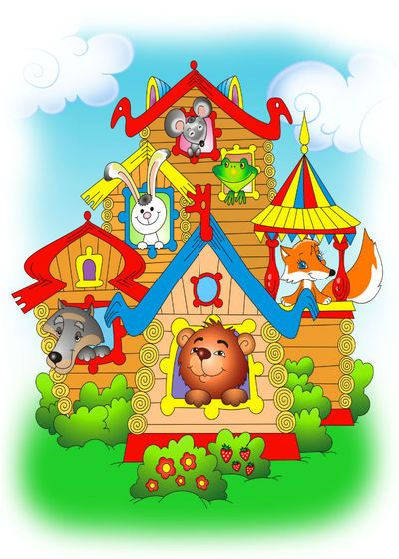
- Продолжать способствовать формированию интереса к книгам.

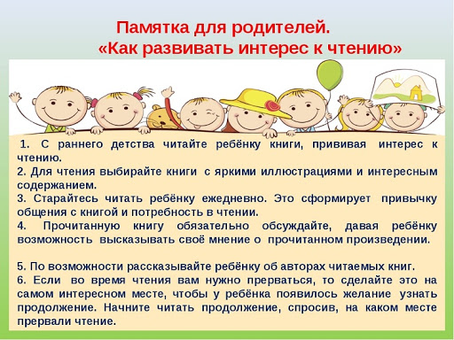
Задание: Прочитать и обсудить стихотворения, выучить по желанию.
Цель: развитие памяти.
Агния Барто
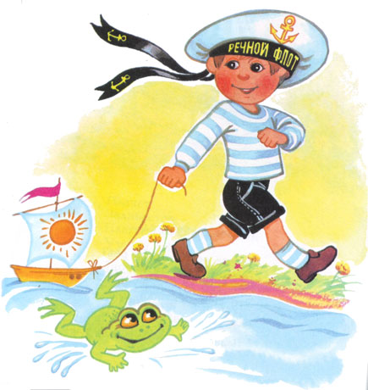
«Кораблик»
Матросская шапка,
Веревка в руке,
Тяну я кораблик
По быстрой реке,
И скачут лягушки
За мной по пятам
И просят меня:
- Прокати, капитан!

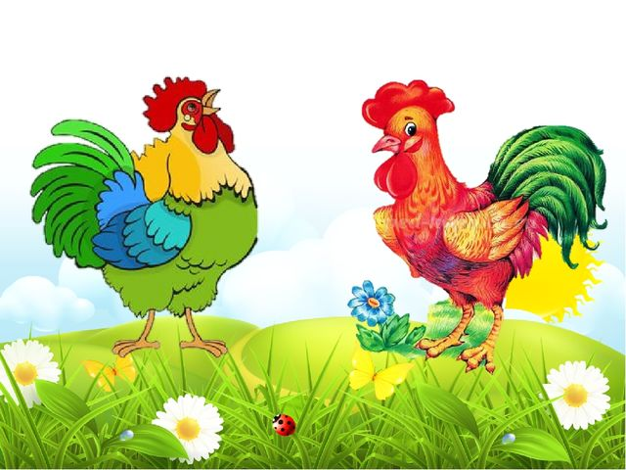
Валентин Берестов

«Петушки»
Петушки распетушились,
Но подраться не решились.
Если очень петушиться,
Можно пёрышек лишиться.
Если пёрышек лишиться,
Нечем будет петушиться.
Задание: Игра с мячом «Расскажи какой герой?»
Задачи: развивать речевую активность детей.
- колобок - румяный
- дед - старый
- бабка - седая
- заяц - ушастый
- волк - зубастый
- медведь - косолапый
- лиса - хитрая
- репка - большая
- лягушка - зеленая
- мышка - серая
- маша - добренькая
- пирожки - вкусные
- яйцо - золотое
- избушка - деревянная
Задание: Пальчиковая игра «Теремок»
Задачи: развивать мелкие движения пальцев рук, а также синхронность действий пальцев обеих рук; сочетать мануальные и речевые действия.
В чистом поле теремок,  был ни низок, ни высок. («Веер»)  Звери разные в нем жили,  жили дружно, не тужили. («Здравствуй»)  Там и муха, и лягушка,  зайчик с лисонькой – подружкой,  Ёж колючий, серый волк –  в дружбе знали они толк. («Колечки»)  Но набрел на теремок мишка косолапый («Замок», поворачивать его вправо-влево),  Раздавил он теремок,  своей огромной лапой. («Лучики»)  Звери очень испугались,  поскорее разбежались. («Волны)  А потом собрались снова,  чтоб построить терем новый. («Здравствуй»)  В нем живут теперь все вместе,  и поют такие песни («Колечки») -  Стоит в поле теремок,  он ни низок, ни высок. («Веер») | «Веер» - прямые напряженные пальцы сдвигать вместе и раздвигать.  «Здравствуй» - ритмично с перехватом сжимать пальцами ладонь противоположной руки.  «Колечки» - подушечки больших пальцев не просто поочередно прикасаются к подушечкам остальных пальцев, а с силой надавливают на них.  «Замок» - соединить ладони обеих рук, пальцы скрестить и согнуть, прижимать их к тыльной стороне кистей.  «Лучики» - при разжимании кулачков напрягать выпрямленные пальцы.  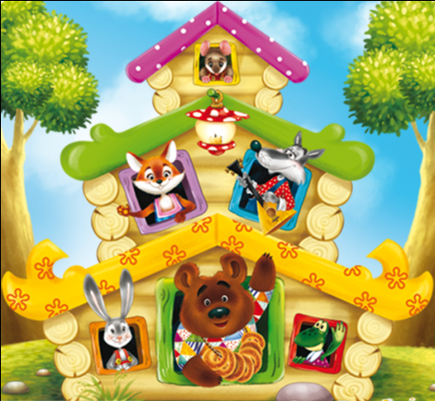  «Волны» - шевелить прямыми пальцами без напряжения.

